Р а й о н н о е С о б р а н и е

муниципального района «Мосальский район»

РЕШЕНИЕ

от 08 октября 2020 года № 132

О прекращении полномочий
Главы администрации муниципального
района «Мосальский район» Кошелева
Алексея Викторовича

На основании части 2 статьи 37 Федерального закона от 06.10.2003 № 131-Ф3 «Об общих принципах организации местного самоуправления в Российской Федерации», статьи 32 Устава муниципального района «Мосальский район» Районное Собрание муниципального района «Мосальский район» РЕШИЛО:
1. Прекратить 08 октября 2020 года полномочия Главы администрации муниципального района "Мосальский район" Кошелева Алексея Викторовича в связи с истечением срока контракта.
2. Главе муниципального района "Мосальский район" расторгнуть 08 октября 2020 года контракт от 13.11.2015г. с Кошелевым Алексеем Викторовичем.
3. Уволить Кошелева Алексея Викторовича 08 октября 2020 года в связи с истечением срока контракта (пункт 2 части 1 статьи 77 Трудового Кодекса РФ).
4. Настоящее решение вступает в силу с момента его принятия.

Глава муниципального  «Мосальский район» | 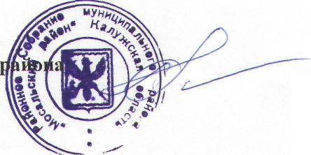 | Г.В. Рожков

